Eğitim ortamı ekipmanları
- Flipchartlı yazı tahtası

65x100 cm boyutlarında olmalıdır.
Teleskopik ayarılı ayaklı olmalıdır.
Parlak beyaz Lamine yüzey olmalıdır.
50 adet filipchart kağıtları ve 5 adet kalem seti ve silgisi ile birlikte verilmelidir.

Yazı tahtası
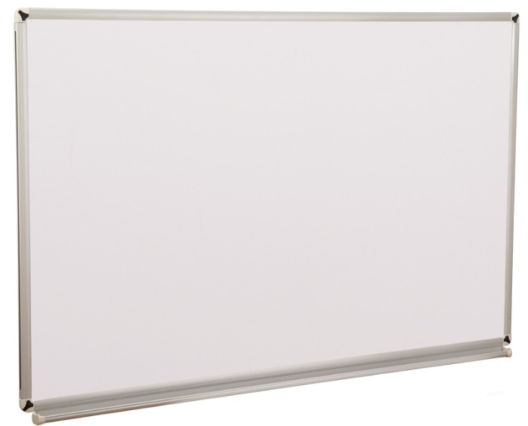
100x180 boyutlarında olmalıdır.
Duvara monte tipte olmalıdır.
Parlak beyaz lamine yüzeyli olmalıdır.
Alümünyum metel çerçeveli olmalıdır.
Kalem koyma yüzeyi bulunmalıdır.
5 adet kalem seti ve silgisi ile birlikte verilmelidir.

Projeksiyon perdesi

180x180 boyutlarında olmalıdır.
Reflektif yapıda olmalıdır.
Üstten storlu olmalıdır.
Çerçeve kenarlıklı olmalıdır.
Manuel kilit ve uzatma kontrollü olmalıdır.

Projeksiyon makinesi
- Tavan askı aparatlı olmalıdır.
- Çözünürlük: 1280 x 720 olmalıdır.
- Kontrast Oranı: 100000:1 olmalıdır.
- 3D: görüntü sağlama imkanı olmalıdır.
- Görüntü Oranı: 4:3 / 16:9 olmalıdır.
- Projeksiyon boyutu: 25" ~ 100" olmalıdır.
- Görüntü kalitesi: HD-ready olmalıdır.
- Görüntü modları: 25" ~ 100" olmalıdır.

